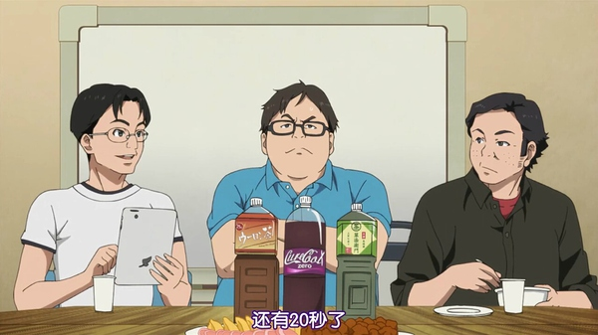

《白箱》STAFF访谈翻译之监督水岛努对谈制作人相马绍二

[[http://pic3.zhimg.com/1ba42e0ea_s.jpg](http://www.zhihu.com/people/thezxz)thezxz](http://www.zhihu.com/people/thezxz) · 2 个月前

《白箱》STAFF访谈第3篇出炉，也是所有访谈中篇幅最长最重磅的一篇（之前两篇见我专栏文章），由监督水岛努与制作人相马绍二全面解析《白箱》诞生密话，关于《白箱》的一切都在这篇文章中，各种感动各种爆料各种里设定！感谢S1漫区@jacket 的辛勤翻译

翻译：S1漫区@jacket

**《SHIROBAKO》原型的诞生**

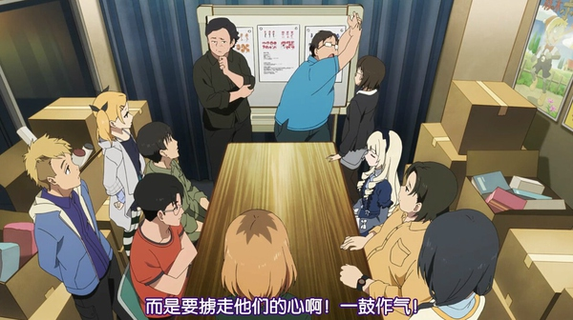相马 那么我们开始吧，请问您当初是如何参与到《SHIROBAKO》的企划当中……  
水岛 不用采访得这么套路啦。今天你可以放开问，我有什么说什么。  
相马 真的吗？谢谢。那重来……我听说水岛监督以前就想拍一部动画制作现场的片子，这事是怎么来的呢？  
水岛 当年我还是制作进行的时候就有这个想法，但一直以来大家以为我在开玩笑（苦笑）。每次我抓住一个人就没完没了的说，最后没人理我了，还好后来“钓”上堀川宪司社长（笑）。那天堀川社长正好说起这样的话题，我立刻表示“这事我也一直想做”，于是大家想到一块去了。开始我们只是随便聊了几句，第二天那边又来问“还记得上次提到的那个企划吗……” 我心想“这回有戏啦！”。  
相马 当时有没什么具体构思？  
水岛　堀川社长非常重视动画这一行的历史传承，他想让大家从以前的人们身上获得感动，我尊重他的提议所以最大限度将这点反映到作品当中。至于我最想做什么，第20集矢野艾莉卡问过一个问题“为什么你在做动画这一行？” 我想做的东西跟这个问题的回答很接近。我自己毛病很多没资格说别人什么，动画这行有很多人你拿他没办法可偏偏放不下心，我就是想把这一个个放不下的形象通过作品展示给观众。

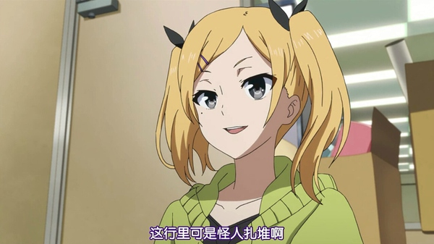相马　您的意思是这一行里纯粹的人很多？  
水岛　是啊，好坏两方面都是。逃工时全身心不干活，努力时全身心使劲，懒散时全身心放松，动画创作时全身心投入……我喜欢这样的人，包括他们好与坏所有特点，我就想拍一部关于他们的动画。  
相马　具体内容构思了多久？  
水岛　本来我想拍一部大家制作剧场版动画的片子，故事里制作组为了做一部剧场版动画连续好几个月睡在公司。当时我构思的主角是男的，说不定堀川社长一开始也这么想。剧场版动画拍完，主角出去跟人喝酒，喝完回家天已经亮了，然后他发现家里电被停了……大概这样的情节（笑）。  
相马　这事好真实（笑）。  
水岛　主角知道电被停了，心想“唉，无所谓了”就钻进被窝睡觉。梦中他迷迷糊糊见到一直以来一起工作的伙伴们，大家跳着土风舞登场，片子就这样在舞蹈中结束。一开始大家还互相闹别扭，但等第一段曲子循环完开始跳第二段的时候，他们就要好的牵起手来。这就是我最开始构思的诡异作品……

**《SHIROBAKO》在企划阶段不被看好**

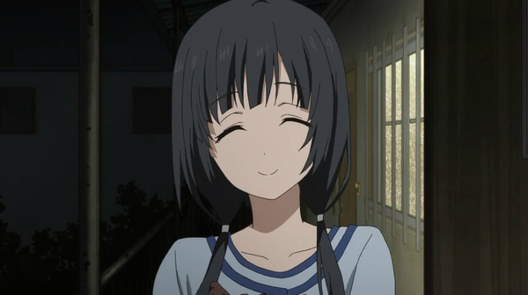相马　其实社长和监督最开始定下这个企划的时候，很多人表示怀疑。  
水岛　为什么？  
相马　制作团队里对企划感到不安的人占了多数（苦笑），他们觉得观众要的是“开心看动画”，而不是看幕后的制作过程。但我确实希望通过这样的作品把自己的工作展示给别人，让别人有机会了解。所以我头一回主动提出担任现场制作人的工作。我觉得虽然我了解自己的工作，可我父母从来搞不清我在干什么。结果没想到我的工作在片里被拍成了天天泡麻将馆陪人打麻将（笑）。  
水岛　（笑）。你看简化以后才容易把事情说清楚嘛。  
相马　这个就不提了。听说除了我以外还有别人也让家里人去看《SHIROBAKO》，家里人看完明白这一行确实很幸苦。  
水岛　现在想想，头一年我就算跟堀川社长讨论得再怎么有兴致，心里总感觉有些没底。  
相马　不过第1集上映后我这边的担心全部消失，看到观众们的热烈反应以后完全放心了。  
水岛　人就是这样……我拍其他作品时也感受过上映前的冰冷气氛。

**为了让观众看得开心**

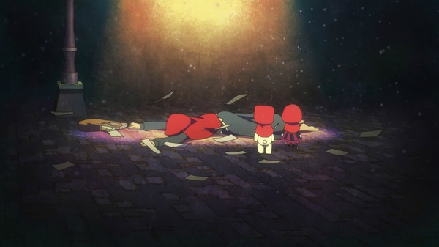相马　我觉得水岛监督拍片子会从观众的角度出发，给人感觉有点像制片人……  
水岛　我最想做的事情就是让观众开心，这里没有任何说漂亮话的意思。我曾在很多作品里将这种想法直接表现出来，结果发现观众不买账，到头来只有自己一个人拍的开心。这样的失败与尝试数都数不清，现在偶尔还会来一遍。出现转机的作品应该是《侵略！乌贼娘》。通过拍摄乌贼娘我学会如何小心拿捏一部作品，这就像手里捏着一颗鸡蛋，一旦用力过猛就会把蛋弄碎。  
相马　现在对观众看片的反应已经抓到规律了吗？  
水岛　不能说完全把握，但毕竟拍了这么多部《蜡笔小新》剧场版，学到很多东西。虽然我不是杉江老先生，可我也特别喜欢看小孩子开心闹腾。我觉得自己拍了11年《蜡笔小新》说不定已经练出了对观众反应的灵敏嗅觉。  
相马　拍一部让小孩子笑的作品会不会很困难？  
水岛　我曾经在作品中特意为了搞笑而搞笑，结果完全得不到预期效果。后来拍《蜡笔小新》的时候我就换了个目标，要让看过的小孩子觉得“那个监督比我们还爱干傻事啊”。

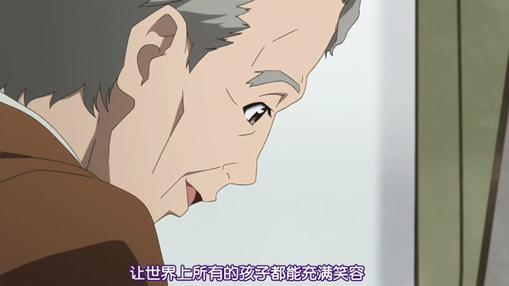相马　原来如此（笑），这种经验确实难得。  
水岛　我相信相马先生也有自己的内心斗争，一方面想让观众开心，另一方面作为公司员工不得不保持一定的立场。比如《EXODUS!》片尾名单那次，当时这种冲突是不是表现出来了。  
相马　是啊……《EXODUS!》的片尾人员名单最后做了两版，一版是武藏野动画员工的，另一版是现实员工的，当时我跟水岛先生在这个问题上有意见分歧。  
水岛　我当时赞成使用武藏野动画员工名单，但是相马先生觉得公司里一路幸苦过来的人才是主角，坚持使用现实员工名单。我觉得相马先生身为公司一员懂得工作伙伴的重要，所以才能说出这样的话。  
相马　整个《SHIROBAKO》拍下来，那次应该是我唯一一次直接找监督谈判。  
水岛　当时我摆开架势进入战斗姿态，表示“坚决不让步！”。  
相马　对的对的（笑）。  
水岛　我觉得在武藏野动画员工名单和现实员工名单之间根本不需要犹豫。观众看了更开心的肯定是“木下担任监督，小笠原兼任人设和总作监，久乃木的名字跑到动画名单最前面啦！”。  
相马　肯定是的，我也觉得前者更有娱乐性。  
水岛　后来的结果我觉得不错，可以在两个版本之间让观众自由切换，这多亏华纳的川濑先生帮忙，感激不尽。  
相马　这种皆大欢喜的例子其实并不常见，大部分时候还是得有人哭，事情总是没那么简单。

**为什么兼任音响监督**

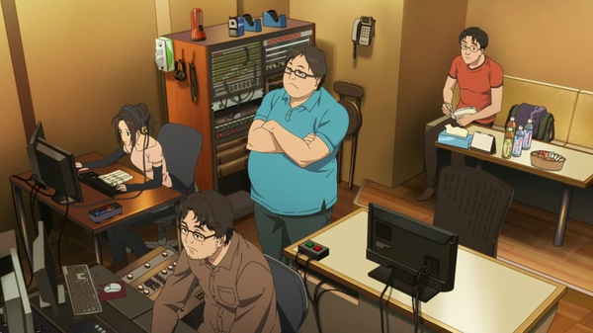相马　您这次还兼任了本片的音响监督。请问这种想法是什么时候开始的呢？  
水岛　最近才开始的。因为这样可以保证别人把我的日程安排进去。比方说忽然有个配音工作插进来，那么首先会考虑声优的日程，然后才是音响团队的日程，光是拿下这两边就已经够呛了。接下来，声优和音响团队没问题了，这时才考虑监督的日程，所以监督经常在配音前一天才知道具体时间，“个别配音的时间定了，明晚◯◯点开始”。有时候我正好去不了，音响制作的人就会想办法将我劝退并把配音工作全部交给音响团队完成。我知道没办法但就是讨厌这样。如果我兼任了音响监督，那么安排日程的时候就必须把我作为音响团队的一员考虑进去，于是这样可以确保我参与配音工作。  
相马　原来如此。  
水岛　另外一个原因，由于这次是动画业界的故事所以对特殊词汇的发音也有讲究，我在场的话可以直接下指示。比如动画（ANIME）的发音不是升调要念降调，卡尺（TAPPU）的发音不是升调要念降调。所以我尤其希望在这部作品里兼任音响监督。

**音乐界的无上之宝，滨口史郎**

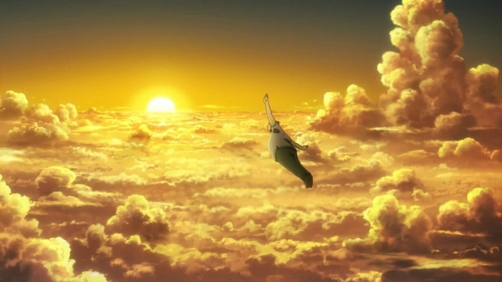相马　我知道您经常与滨口先生合作。  
水岛　我确实跟滨口先生多次合作，他是个感受能力很强的人。平时我们碰到的音乐，很多用到场景中感觉就是在那普普通通的放，你这样理解也行那样理解也行，抓不出特别的感情。但是滨口先生不一样，他做的音乐指向性很强，给人一种“有的放矢”的感觉。所以他的音乐很适合用在《SHIROBAKO》这种经常需要明确表达某种情绪的片子里。  
相马　第一次让我感动的配乐是第2集大家说“阿鲁瓶在这里！”那段（原声碟1，曲目《阿鲁瓶在这里！》）。  
水岛　是啊，最后一集冲向广岛文太广播的时候也用了这首曲子。也许滨口先生最擅长的就是这种紧贴角色感情的曲子。  
相马　之前滨口先生自己也说吓了一跳，完全没想到会在第2集用上这首曲子，本来以为它是用来让观众在全剧高潮时感动一把的，结果阿鲁瓶慢悠悠冒出来的场景也能用（笑）。  
水岛　没办法，就是想用嘛（笑）。  
相马　不过第2集那个场景确实重要，必须让观众明白制作组到底付出了多大努力。这首曲子用的也算值得吧。  
水岛　是的。我觉得第12集最后的配乐也很棒（原声碟2，曲目《今天要喝一杯》）。滨口先生的音乐真是好啊，音乐界之宝，说几遍都不嫌多。

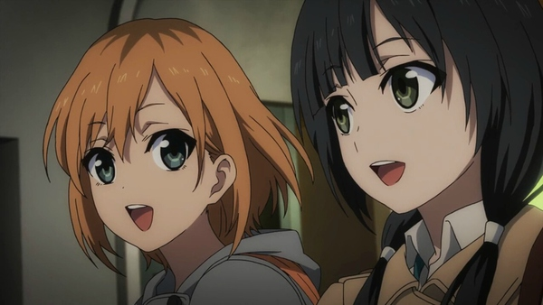相马　我感觉水岛先生的作品尤其擅长用音乐抓住观众。  
水岛　《SHIROBAKO》碰到重要场景会配合音乐一起剪辑。  
相马　本来剪辑工作一般不带声音呢。  
水岛　“阿鲁瓶在这里！”的那段就是这样剪出来的。最后一集小葵说“我跑过去！” 话音一落曲调立刻转变，还有庆功宴上她的致辞，这些地方都是配合着音乐把影片剪出来的。说起音乐，我印象比较深的是第23集静香为《第三飞行少女队》配音时的那段配乐（原声碟1，曲目《天天甜甜圈天天向前！》）。为了这个我当时跟堀川社长在混音室吵了一架（笑）。堀川社长说这曲子跟他心目中的感觉不一样。但是我说，第1集的开场配乐再次用在这里，目的是告诉观众“大家的梦想可以实现”，在这段配乐上我没有让步。  
相马　看来堀川社长对音乐的要求也很高。  
水岛　不过，这种不同的意见对我来说有很大参考价值。其实很多情况下堀川社长对音乐的质疑都能让我看清问题。他是个多愁善感的人，而且特别喜欢那种把气氛带起来的音乐。如果他都说“这里的音乐是不是用力过猛？” 那我也会觉得“确实用力过猛了”。我从堀川社长那里听取了许多只有站在观众视角才能想到的意见。唯独第24集他什么也没说，我估计不是因为音乐好到没意见，而是当时制作进度已经火烧眉毛，顾不上提意见了（苦笑）。

**枕田强的诞生秘史**

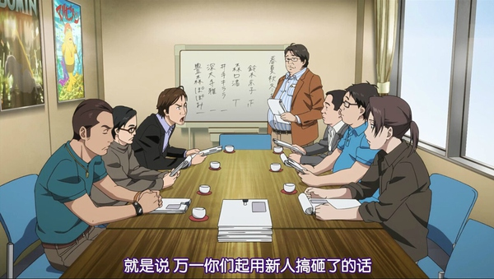相马　我觉得接下来差不多该聊聊动画的实际内容了……全片24集，监督最想拍的内容在哪一集？  
水岛　第14集（不假思索）。  
相马　（笑）。  
水岛　大家老是说“试音会议那段全是编的”，我告诉你，不是编的！几乎都是我的亲身经历。本来想玩真的但是所有人都拦着我要我把这段拍成搞笑片，我才迫不得已拍得比较委婉……（笑）。试音会议出现利益纷争是再正常不过的事情，有些人甚至在开会前就已经跟自己合适的人选打好招呼了，这样的例子我见过太多，比如◯◯公司的人。  
相马　停停停停！公司名不能说（笑）。  
水岛　不要紧！反正拍了这段以后再也没人请我了！但是我要澄清一点，“胸大加分”这样的话现实里没人说过。  
相马　“屁股不说话”呢？  
水岛　这句就不一定咯？没有没有，这句也是编的（笑）。然而我在现实中被权力压倒的次数实在太多了，这种时候才明白“化悲愤为力量”有多么重要。很多人失败以后老是想着自己是对的，他们搞错重点了。重点在于如果你觉得自己是对的，那么下次就要把局势扳回来。必须抱着这种念头才能在业界混下去！

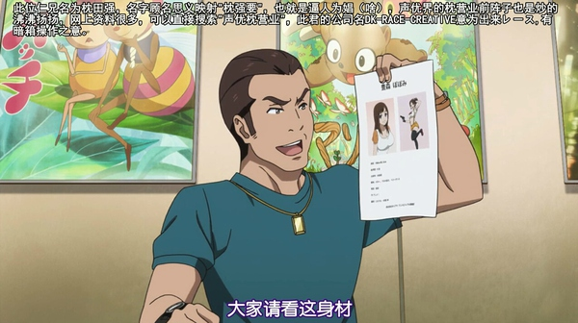相马　那集出场的三傻组合（远城营助、屋良濑匠、枕田强）表现得很抢眼呢。  
水岛　我也喜欢三傻组合，因为他们从某种意义上讲都是工作尽职的人，而且意志坚定。  
相马　可以感觉到他们发自内心坚持自己的意见所以一直在争论，不是被人逼着装出来的。另外我觉得这三个名字起的很到位。  
水岛　枕田的姓一开始被打回来，原因是“枕这个字影响不好”，后来我硬是要用结果留下来了。其实“枕田强”的名字本来是笔误，一开始用“强”字的应该是“屋良濑”。后来打错名单印出来是“枕田强”，我觉得这样起名更有趣于是沿用下来了。  
相马　没想到还有这种诞生秘史（笑）。

**米姆基和洛洛就在身边**

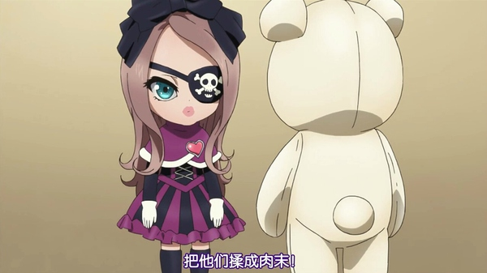相马　米姆基和洛洛可以说是本片的关键角色，什么时候想到加这两个角色呢？  
水岛　一开始就有这打算，给小葵准备两个类似分身的角色。早期设定是让她拿着娃娃自己跟自己玩。  
相马　那现在会说话的米姆基和洛洛是什么东西？  
水岛　我相信大家都有这样的经历，一件事情做着做着迷惘了，心里就会蹦出正反两个声音开始争论。比如这种：“再喝一杯吧，就一杯”，“今天喝的差不多了，到此为止”。米姆基和洛洛就是这两种声音的象征。再举个例子：“今天都这么累了，要不歇一天吧”，“不行，我知道拍完《SHIROBAKO》想喘口气，但还有一部延期到秋天的片子要拍啊！吃我铁拳！”  
相马　您这是在说什么，我肯定没听懂……（苦笑）。  
水岛　说的是前段时间自己不争气被洛洛揍了一拳。对我来讲米姆基和洛洛是陪我一辈子的伙伴。  
相马　有个地方我比较在意，最后一集庆功宴的时候久乃木她是不是看到米姆基和洛洛的样子了？  
水岛　……那里嘛，其实是我的报复行为。  
相马　报复？？

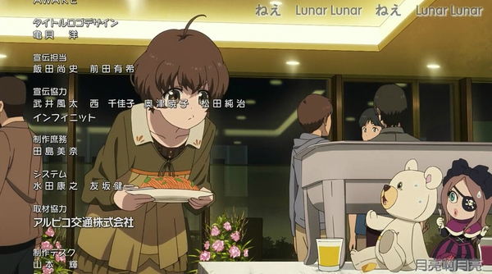水岛　（笑）。“报复”可能说过头了，是“逆反行为”。之前大家开会讨论小葵立下目标的那个场景该怎么拍，堀川社长提议“要不这样，小葵立下奋斗目标那一刻，米姆基和洛洛看到她已经可以独立于是放心的走了，两个家伙就这么当场消失”。我当时想“开什么玩笑，米姆基和洛洛当然一直存在啦！既然如此老子就把证据拍给你们看”……  
相马　原来是这么个理由啊（笑）。  
水岛　庆功宴上他们俩肯定放松警惕了，心想“这些人看不到我们”，所以被久乃木发现的时候才会显得那么慌张，被发现前肯定在说“反正没人看见我们，使劲吃使劲吃，再来一扎生啤！” 我想告诉观众虽然这两个家伙是假想的角色，但只要坚信他们存在说不定哪天真能看到他们，所谓信则有不信则无。

**调停劝架是监督的工作之一**

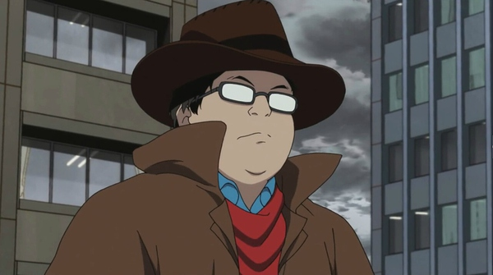相马　《SHIROBAKO》剧中担任监督的是木下这个角色，我和堀川社长之前都没想到要把他拍得这么没出息。水岛监督如何看待木下监督这个形象呢？  
水岛　这个形象就是我自己嘛（笑）。当然很多地方做了夸张处理，比如他离婚了我没离，他搞砸进度拍过3次总集篇，我只拍过2次！  
相马　我记得很清楚，第2集木下监督有句台词是“这个地方我想换戏”。当时水岛先生在镜头检查时还笑了一下说“木下监督连这种的话都说得出来，真逗”。过了一周又是镜头检查，您给我们轻描淡写来了一句“这个地方配合演技重新修一下吧”。这……莫非您当时在故意模仿木下监督？（苦笑）  
水岛　不是的，你看这没办法，当时确实觉得画面跟演技不一致……对不起，是我自己矛盾了。不过这种事情嘛，总归会遇到对不对……  
相马　（笑）。水岛先生自己觉得监督应该是怎样的工作呢？  
水岛　调停各种纠纷就是监督的一项重要工作。如果出现像円和平冈吵架那种情况，监督本来应该第一个上前阻止，都怪木下监督太软弱了没敢劝架。现实中的监督就是个专灭吵架的消防员。说句实话，如果制作组的员工足够优秀，那么监督基本上什么也不用干。

**《TWO PIECE》的监督是谁？**

相马　故事里两位演出円和山田经常与木下监督进行互动，当时这两个角色是怎么定位的？  
水岛　円是一个很适应数字化的现代风格演出，山田是一个带有职人气息的传统风格演出。山田属于那种任劳任怨的苦干类型，武藏野动画的下一部作品《TWO PIECE》就是他担任监督。  
相马　什么！？我第一次听说。  
水岛　能不能把《TWO PIECE》和《限界集落过疏娘》两部片子的制作人员名单放到这本设定集里？《过疏娘》的监督已经定了是木下，所以《TWO PIECE》的监督应该是山田。  
相马　円负责什么？  
水岛　可以考虑把他放到《TWO PIECE》副监督的位置。  
相马　那么两部片子的制作顺序怎么安排？  
水岛　我觉得可以同时进行……  
相马　这对武藏野动画可是天大的考验（笑）！这样一来小葵就是其中一部片子的制作主任，还缺一个。

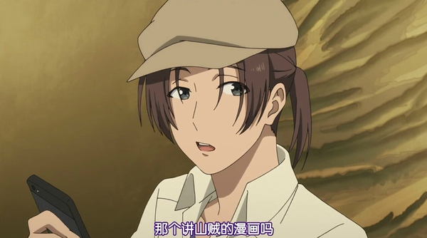水岛　矢野也能担任制作主任。设定制作的话小绿负责《过疏娘》，平冈负责《TWO PIECE》。然后是现场制作人，我觉得边P一个人就能搞定。  
相马　同时兼顾两部作品不容易啊。说来边P真的算现场制作人吗？我始终觉得不对劲（笑）。  
水岛　我眼中的现场制作人就是他那种感觉。平时我也看不到现场制作人在干什么。  
相马　要我说他干的那些事不是现场制作人，应该算制片人在拉投资。  
水岛　这样啊。其实一些小公司的制片人本来就会兼任现场制作人，然后制作主任也会帮忙干一部分现场制作人的工作。  
相马　我说怎么回事，原来是这种设定啊。武藏野动画的制作主任能力太强，所以现场制作人的工作都被抢没了（笑）。

**武藏野动画的过去**

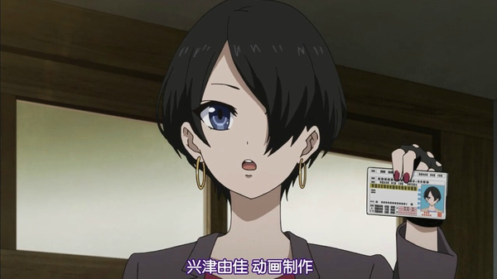相马　刚才聊了武藏野动画的未来，再来说说它的过去吧。  
水岛　看过最后一集我想，边P和兴津女士都是一路吃过不少苦才熬过来的。因为《EXODUS!》是隔了好长时间才拿到的承包项目，上一次已经是7年前了。这样推算的话边P和兴津女士当年应该都是制作进行。之后的7年里武藏野动画公司一个承包项目都接不到……估计是发生了什么变故。  
相马　发、发生了什么变故……？  
水岛　以下是我自己脑补的设定，你随便听听就好。我觉得公司可能遇上什么大麻烦，导致一段时间内发不出钱。  
相马　啥！？这太惨了吧。  
水岛　我想当时一定走了不少员工。但是他们两人即使这样也选择留在公司，都是能吃苦的人啊。  
相马　这样啊……咦？这样的话本田岂不是第一次当制作主任就要负责一整部承包的片子？  
水岛　是的。所以边P和兴津女士看着公司一路走来有时会觉得很感慨。你看他们俩是不是有点战友的感觉？  
相马　确实有这种感觉。要提过去的话，木下监督的老黄历也让人感兴趣……他是不是真想跟前妻复合？

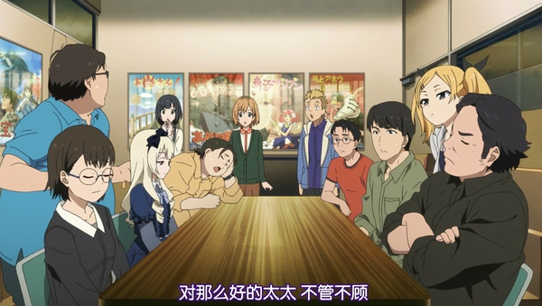水岛　他肯定想吧。而且井口好像很了解他前妻的状况，从这点推测，他的前妻应该也是业内人士。估计结婚以后在家待了一段时间，闹矛盾离婚，然后又去了哪家公司也说不定。木下的离婚时间正好是拍砸了《乳摇天》以后。他在人生顺风顺水的时候忽然被无情打击了一轮，这样的大起大落足够让他短时间内都无法振作。  
相马　是啊，先是作品被人骂，变得自暴自弃，然后老婆又闹离婚，再补上一刀。  
水岛　我想就是因为这样他才得了女性恐惧症。有了这个隐藏设定就可以解释为什么木下见到漂亮女性不会动心。“我更关心炸鸡块热好了没……” 从此他一直都是这个样子（苦笑）。  
相马　这已经算逃避现实吧（笑）？  
水岛　应该说对前妻一往情深。

**《安第斯恰基》与大人的世界**

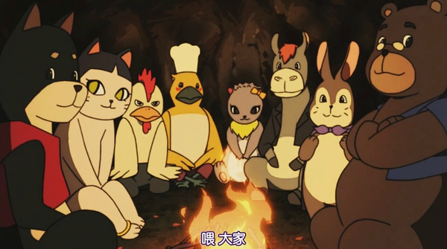相马　我们聊聊拟人角色的话题吧。《安第斯恰基》里有很多小动物角色，看上去他们的关系似乎比一般情况复杂。  
水岛　恰基被人戴了绿帽子。  
相马　这，您说真的？  
水岛　别急，这里我跟堀川社长在看法上有分歧，反正我是这样认为的。你看看《安第斯恰基》的片头动画（正片第19集的片尾动画），第一段歌的时候恰基在前面走，女友波比这时还跟在他身边。等歌曲进入第二段，画面里波比已经跟利奇亲热上了。恰基和波比这对情侣本来一直形影不离，谁想到女的会跑去跟别的男人好。要我说，原因多半出在恰基身上。恰基为了守护安第斯山的小伙伴们没时间搭理波比，波比就被扔在一旁。她觉得寂寞难耐所以想找人倾诉。这时候利奇出现，利奇温柔的安慰波比，接下来的事你就知道了。他们两人也觉得对不起恰基所以决定“我们要离开安第斯山”。可恰基却说“不行不行，你们俩给我留下” “本来错的就是我”，最后说服那两人留下来。因为你想，山顶上是冻土，山下面是人类，哪有地方去。  
相马　我说这情节也太写实了吧！堀川社长那边的看法是什么？  
水岛　堀川社长不肯接受我这么难得的见解，说这种情节小孩子看不了。他觉得应该这样：“恰基和波比是两兄妹，一直以来妹妹都粘着哥哥，后来妹妹找到心上人就离开了哥哥”。堀川社长既然开口了那就当波比是妹妹呗……是在下输了（笑）。  
相马　难怪，我怎么看都觉得第二段歌的时候利奇和波比亲热过头了。  
水岛　就是秀恩爱（笑）。那边越亲热这边恰基就越受伤。恰基的立场导致他注定要守护所有人，不能只守护一个人。虽然因为这样被甩了，但他始终希望波比能够幸福。……说实话，我也想成为恰基那样的男人，可惜只能想想。

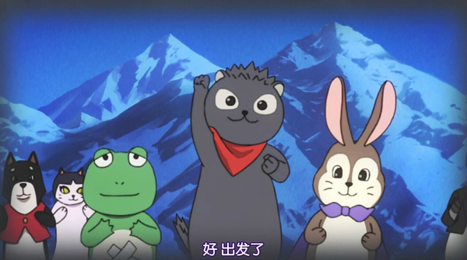相马　恰基是个有领袖气质的人，胸怀宽广。  
水岛　说来之前有位住在智利的朋友寄了个包裹过来。打开一看，里面放着一大本安第斯山脉摄影集，还有一封英文信，上面写着“我看了《安第斯恰基》，小时候我还看过《小山鼠洛基》”。这事让我觉得特别开心。  
相马　是啊，那包裹寄到P.A.WORKS公司了。  
水岛　我看只要熟读这本摄影集，把《安第斯恰基》拍成一年档期的动画绝对没问题！  
相马　谁能想到《SHIROBAKO》的衍生作品竟然是《山刺猬安第斯恰基》。  
水岛　《乳摇天国》我可不拍（笑）。对了，《乳摇天国》好像没怎么聊，我这有很多设定呢。  
相马　哦哦！很多设定！  
水岛　费德里柯·费里尼曾经拍过一部电影《女人城》，木下监督看完觉得特别喜欢，于是想出了《乳摇天国》的企划。  
相马　来自费里尼的作品啊，这感觉一下高档了好多……《乳摇天国》到底讲了什么？  
水岛　主角对巨乳非常向往所以找机会去了巨乳之都，结果发现那里只有恶梦，大概是这么一个故事。故事打算围绕“人生是什么？真爱是什么？胸部不重要！重要的是内涵！”这样的主题进行展开。  
相马　看来这里面每部作品都有详细的设定。

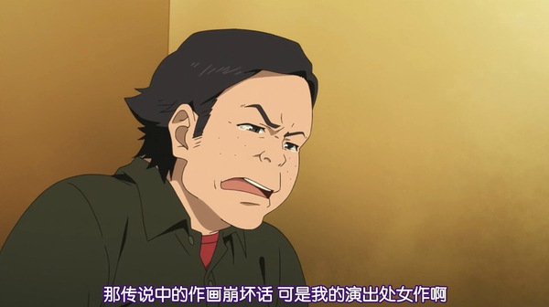水岛　这些设定全都想过只是大家听不进去，以为我在开玩笑。实际上《安第斯恰基》也有不少沉重剧情。脐脐蛙属于那种无法过冬的动物。眼看冬天就要来临，有一天他感到自己死期将至，于是跑去跟伙伴们说“大家永别了”。  
相马　好沉重啊。  
水岛　但是春天一到大家发现脐脐蛙又活了过来，原来他只是冬眠了一个冬天。为什么脐脐蛙懂得冬眠呢？因为他压根就不是青蛙……  
相马　什么！不是青蛙！？  
水岛　你看青蛙怎么会有肚脐眼，还是个凸肚脐眼，人称凸肚脐的脐脐蛙。  
相马　那您说脐脐蛙到底是什么东西？  
水岛　我不知道（笑）。不好意思这里我还没想好。脐脐蛙从小到大一直觉得自己是青蛙所以老被人欺负，人家说你明明是青蛙为什么有肚脐眼。这点正好跟洛洛肚子上的娥眉月一样。洛洛本来是一头月牙熊，但不小心碰上印刷问题，结果娥眉月歪到肚子上了，大家就借这个理由一直欺负他。就在洛洛快没自信的时候，米姆基夸了他一句“真帅！”。从此洛洛迷上了米姆基，送情书的情节就来自这里。  
相马　第17集洛洛有句台词是“歪月亮的事不在意”。  
水岛　那里的意思其实是这样，洛洛心想既然米姆基都不嫌弃我，那我也不在乎这点事了。  
相马　为什么米姆基喜欢戴眼罩？  
水岛　她对海盗有所向往，所以很希望自己是加勒比海盗或者维京人的后裔，可加勒比跟北欧明明是两个完全不同的地方（笑）。每当想起这样的设定就会觉得这些角色很可爱。

**人不换气要嗝屁**

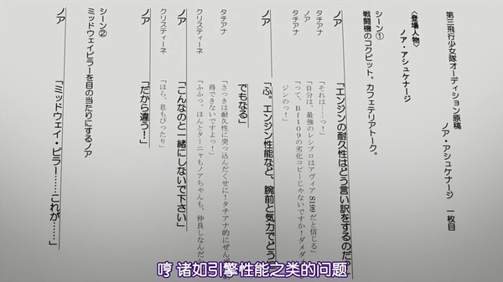相马　这次剧本的文字量很大，每集需要100张左右的原稿纸（200个字格）……一般动画只要75张。  
水岛　我拍的作品很多都是这个情况。当然了，要是拍休闲题材的话还是少一点好。对于《SHIROBAKO》来讲这么多正合适。  
相马　正好这里有位声优可以发表意见……（采访现场有几位声优同席）。让我们来问一下替Ｈ角色配音的Ｋ先生，请问您觉得《SHIROBAKO》的台词快不快？  
Ｋ　　我觉得特别快。之前参与《魔女（的使命）》也有这种感觉……不过，有一次喝酒的时候我向某位前辈请教，“Ｈ角色本身有种不耐烦的感觉，如果台词再念快点，会不会显得他特别浮躁？” 前辈回答“这只是你的想法，监督已经说过了要在给定时间内把台词念完。本来我们干声优这一行就注定要跟台词时间搏斗，只有三流声优才会唧唧歪歪。”  
相马　哎哟，真是严厉。  
水岛　是啊，我觉得Ｋ先生和那位前辈两边说的都有道理。  
Ｋ　　等片子放的时候我又去看了一遍，之前以为自己配音的语速已经很快了，实际一看好像也没那么夸张。所以说客观审视和主观揣测得到的结果是完全不一样的。  
水岛　说的没错，特别是拍戏的演员，我觉得他们的台词节奏更慢，估计是想找足够的时间大口换气吧。但是动画配音就没这必要了。有一次我和《热带雨林（的爆笑生活）》的声优们一起聚会，被在场的横尾麻里女士说了一通：“我说你啊，你就没想过声优也是人吧！人不换气就得死啊！”（笑）。说来你觉得《魔女的使命》台词也很快吗？  
Ｋ　　当时我都慌了。以前我接到的角色，台词字数从来没超过一位数，要是上两位数就会觉得“哇，今天的戏份好多啊”。谁知道一上来要念97个字，这不还差3个字就到三位数了。

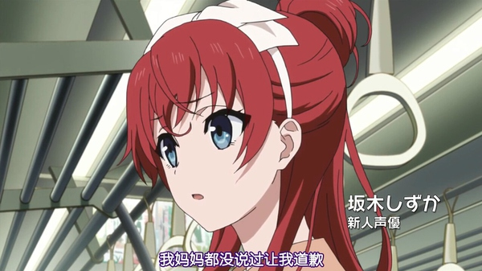水岛　确实很多嘛！  
Ｋ　　感觉舌头根本转不过来（苦笑），现在想想那里明显少给我一行台词的时间。但是当时我也搞不清状况，一心觉得“这是让我必须念完”，所以一口气没换硬是念了下来。就算这样还是比规定时间长，所以岩浪（美和）先生只好说“要不这句话改短点吧……” 我心想“刚才白忙活一场吗！？”。  
水岛　让我想想……那个地方好像是台词和角色的对号入座搞错了（笑）。你那句的时间跟另外一句是反的，本来是给“有、敌、机——”这句准备的。不好意思啊，把心放宽别在意！  
Ｋ　　有过这种飙台词的经历，我后来无论去哪都觉得念完还剩好多时间（苦笑）。台词超过画面时间其实还好，但如果短于画面时间就绝对不行了。  
水岛　同意，而且这道理是所有作品通用的。我认为一定要避免画面里的张嘴问题出现（台词念完后画面的嘴部动作还在持续）。这次《SHIROBAKO》我就让山口（贵之）先生把张嘴问题全部查了一遍。台词超了的话总有办法解决，比如前后台词叠在一起念。如果台词提前结束，张嘴问题就会严重影响影片节奏。  
相马　我也觉得台词很重要。但是现在的（动画）作品数量这么多，据说有许多人只是心不在焉的看，甚至有人用加速播放的办法看。  
水岛　听说有人用2倍速在看。当初拍《SHIROBAKO》的时候我就想，一定要让观众觉得这片子太精彩了，舍不得放2倍速。  
相马　我们公司就有制作进行在用2倍速看哦。  
水岛　……这么巧，我偶尔也用。  
相马　咦！？

**《SHIROBAKO》是声优的宝典**

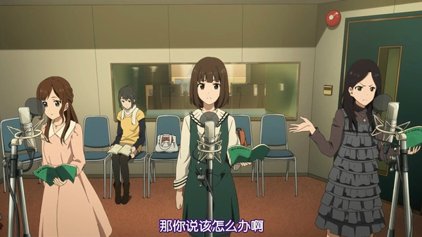水岛　大家难得聚一次，不如让在座的声优说说感想……这样吧，Ｈ角色的Ｋ先生能不能先来总结一句，说说你对本片印象最深的地方。  
Ｋ　　我纯粹以一个爱好者的身份从第1集就开始看《SHIROBAKO》，没想到后来真有机会参与配音，我觉得很高兴。总感觉一部片子出风头的地方全让声优给占了。  
水岛　哪有的事！？声优投入的工作时间虽然相对少一些，但是工作强度可以说是我们的数百倍。你们能打赢这样高强度的战斗，我只能低头佩服，换我的话肯定没戏。  
Ｋ　　另外，静香在戏中没有大红大紫，这点反而让我高兴，因为这才是现实。静香虽然在第23集里为露西这个角色配音，但是可以看到最后一集她只配了一个少女C的角色。现实就是这样的，没那么容易连续拿到重要角色。所以我希望那些将来打算成为声优的人，可以把本片当作一部宝典为自己提供参考。我也一定会把这部片子推荐给晚辈的声优们看。非常感谢各位，让我有幸参与这部优秀的作品，谢谢你们。  
水岛　哪里哪里，应该是我表示感谢。再来问问替Ｍ角色配音的Ｏ小姐，您有什么想说的吗？  
Ｏ　　我在其他访谈里也说过，最开始以为要配一位普通同学的角色……直到看了宣传片才明白“原来我的角色也是这五个人其中一员啊！”。  
水岛　没人告诉你对吧。  
Ｏ　　是啊，我记得当时吓了一跳。  
水岛　而且这事好像是第1集快要播的时候才决定的，如果要比较的话，木村（珠莉）小姐的位置很早以前就定下来了。  
Ｏ　　我差不多一个月前才听说的，而且是别人不经意提了一句我才知道。我的经纪人在我非常消沉的时候说了一句“没事的，你好像拿到一个《SHIROBAKO》的角色”。当时我的反应是“什么！？怎么回事？快说清楚！”。  
水岛　听起来就像充话费送的一样（笑）。

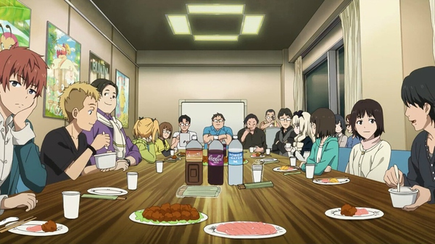Ｏ　　第1集小葵去濑川小姐家里回收原画，回来之后发现昏暗的公司里找不到人。然后她推开会议室的门，见到大家刷的坐在一起，同时响起轻快的音乐。这一段我特别喜欢，有种期待已久的兴奋，觉得“啊，这群人的故事就要开始了”。之后随着剧情推进，大家的故事一个接一个展开，这个过程也让人看得非常开心。还有，第19集我也很喜欢。  
水岛　是说《安第斯恰基》的制作过程吗？  
Ｏ　　没想到丸川社长年轻时竟然是嬉皮士打扮。  
水岛　说起70年代那就得是这个样子，跟现在的打扮完全不一样（苦笑）。初稿设计的造型比现在还要奔放。  
Ｋ　　之前配音中间休息，有人跟我说“丸川社长后面要以超帅的造型登场”。我看到之后扭头想了一下，“这就是那个……超帅的造型？”（笑）。

**庆功宴的欢呼**

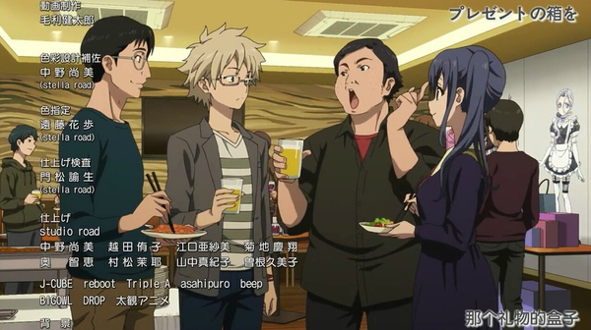相马　让我们再次回到作品的实际内容。监督当初希望把全剧高潮放在什么地方？  
水岛　从最开始的构成上看，我想把全剧高潮放在第23集。静香能否拿到自己的角色，原作者喊停以后能否说服他，通过这两条线将剧情推向高潮。第23集最后那个场景倾注了所有人的关切与渴望，到底怎样调整混音、怎样安排配音才能把最后这段做到极致，那一阵子我脑袋里装的全是这些问题。要考虑音乐切入的时间点，还有音乐留白的时间点，怎样调整这些才能把小葵的内心世界完整表现出来。静香接起电话知道自己拿到露西这个角色的时候，音乐应该嘎然而止，而且不让观众看她的反应，这样等她出现在配音现场时大家就会觉得“成了！”……我反而担心最后第24集，就怕观众失去新鲜感，觉得高潮过去了剩下的内容没什么看头。  
相马　是的，最后一集本来就有点后日谈的意思。  
水岛　还有，圆满收场的同时小葵能不能多少有些成长……第24集里想拍的就是这些内容。  
相马　第23集最后那个场景的原画是石井百合子与西畑步两位共同完成的对吧。  
水岛　小葵的部分由石井女士完成，静香的部分由西畑女士完成。  
相马　堀川社长之前在推特上把这事说了。随后P.A.WORKS公司收到一束玫瑰花，收件人写着西畑女士和石井女士，意思是“谢谢你们为大家带来感动”……我很高兴幕后的动画人能够通过这种形式受到关注。  
水岛　这是件好事。我希望让大家更多的了解哪位原画负责哪个镜头。  
相马　给动画人送玫瑰花这种事情以前从来没听说过，这次庆功宴也遇到了之前没见过的情况。全体人员合影结束，就看到公司里所有的制作进行，大家自觉聚到一起欢呼“拍完啦——！”（笑）。这种情况对于我们公司的作品来说是头一回。  
水岛　真的，这次庆功宴可以说是我参加过的最混乱最有趣的一次。南雅彦先生和松仓友二先生都来了。我正喝着啤酒，回头一看发现石川光久先生也来了。那天的合影可以一辈子留念。  
相马　可惜最后有些人要赶末班车所以提前走了，没能参加全体合影。

**为什么要做动画**

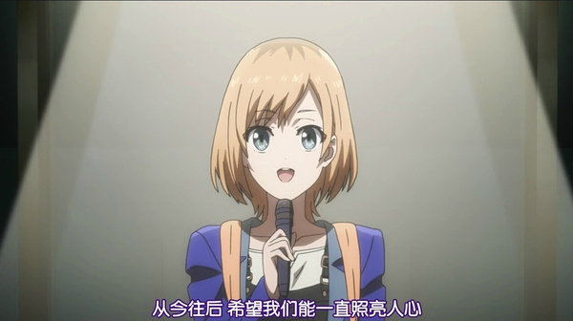相马　我觉得今后会陆续出现一些看过《SHIROBAKO》并对动画行业产生兴趣的人。您能否为他们提些建议？  
水岛　如果一开始带着过于美好的憧憬投入这一行，那最后可能会对现实感到绝望。不过这种事情各行各业都一样，事不如意十之八九，应该学学如何忍耐。实际上我也是一路忍过来的，守得云开见月明，我一直忍到30岁才觉得事情变得有意思，30岁以前简直不堪回首。干这行只要坚持下来，到后面一定会觉得有趣的。  
相马　请问您坚持拍动画的理由是什么？片子里也出现过同样的问题。  
水岛　我已经让木下监督代为回答了，那句“不知不觉”就是我的原话。这种“不知不觉”说白了就是我现在的写照，为了明天能够交差每天都在拼命，不知不觉拍了过来，不知为何停不下来。  
相马　说来第19集小葵跟着丸川先生去了一趟以前的武藏野动画，回程中她在车里说了这样一句，“要做出不比以前逊色的动画”。现实中的动画行业逐渐出现年龄分层，请问您有没感受到来自年轻一代的这种“一定超越你们”的竞争意识？  
水岛　当然感觉到了。我一直带着“绝不服输”的想法拍摄每一部作品。这种感觉可能是恐惧，因为年轻一代不断涌现，眼前的世界正在一点一点被他们的审美占领。  
相马　您打算继续奋斗到什么时候？  
水岛　以前我和水岛精二先生说过，难得你我二人都离开公司单飞了，希望能留在这一行多干一年是一年，这就是当时的目标。先干到65岁吧，还有15年多一点的时间。  
相马　不知还能拍几部作品呢。  
水岛　不好说……剩下的时间里还能拍几部原创动画呢？……我现在很想拍一部汽车题材的动画。说来第24集里本来有这样一段汽车戏，8辆制作进行的车排在红绿灯前面，大家目的地一致。接下来是一场天昏地暗的竞速赛，直到最后一刻才决出胜负，武藏野动画的车获得胜利。富谷先生刚想喊“怎么又是你！宫森葵！” 结果发现实际坐在里面开车的人是佐藤。很可惜这一段由于长度问题只好剪掉了。  
相马　我听负责编辑的高桥（涉）先生说过，很想把那一段留下来但实在没办法。  
水岛　为什么制作进行的车每次都能甩尾，这始终是个谜，要怪就怪我按捺不住自己想拍汽车动画的冲动……而且我有一颗放荡不羁的车手之心，偶尔出来刷一下存在感，请大家海涵……

**《SHIROBAKO》接下来的事**

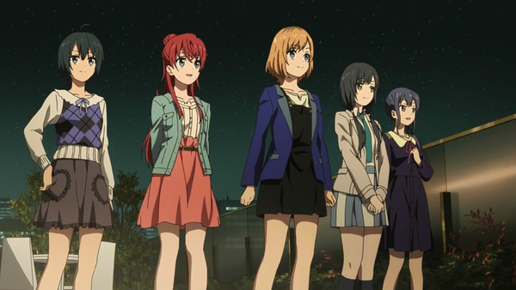相马　这次有没有为以后留下一些可以拍的内容？  
水岛　想一想应该是有的……但除去公司和发行商层面的话题，就算真有能拍的内容，我也感觉拍下去不是办法。因为动画行业发展个两三年变化就很大了，一旦现在开始筹拍下一部，等到拍完就会发现内容上与当年这部有很多冲突。  
相马　到时候武藏野动画的员工可能也换人了。我觉得佐藤小姐似乎干一段时间就会离开。  
水岛　不对，我觉得佐藤小姐以后会成为手腕高明的现场制作人。  
相马　哦，真的吗？  
水岛　这只是我自己的想象，我希望把这样的想象留给观众。总之我建议今后先从官方活动开始搞起，比如说弄一个舞台，大家一起跟着《SHIROBAKO音头》跳舞怎么样？  
相马　我看您好像经常设计各种舞蹈动作，这算个人爱好吗？  
水岛　不是（苦笑）。但我觉得干演出这一行总得有点才艺，不会跳舞的话唱歌也行，或者笑容灿烂也行，不存在没有特长的演出家。等你有了一手才艺以后再来考虑干活的本事。我经常用这番话教育新人，一半开玩笑一半认真。记得以前参加《扑杀天使朵库萝》的官方活动，声优在前面唱，我和川濑先生等人就在后面伴舞。当时川濑先生那叫一个没出息……我在后台指挥大家说“间奏的时候大家跟我一起把十字步跳起来！左右踏步这么简单鬼才满足！” 川濑先生立刻举手投降说“我跳不动了……” 我训他“拿出你的职业精神来！” 他回答“我是职业制片，不是职业伴舞……”。  
相马　真好玩（笑）。这让我想起《EXODUS!》，公司里所有制作进行都把那个片头舞蹈跳了一遍，我也不例外……  
水岛　同志们很给力！不过仍需努力！  
相马　整个过程一波三折，想起来就悲催。当时为这个舞我用了两天时间思考人生。  
水岛　但这样的工作还有很多。之前我拍《少女与战车》的时候做过一首《鮟鱇音头》的歌。当时为了让动画里的舞蹈好看，就把这首歌的拍子提快了。实际照着这个拍子让真人跳一遍简直要命。本来只打算在动画里放十几秒左右，没想到大洗市那边的盂兰盆节想用这首歌跳舞。我跟人解释“那首歌是给动画准备的快节奏版本，真跳起来要出事，请让我们重新做一首慢节奏的” 然后赶紧重做……但是你想想，就算这样大家还是要在夏天跳这个舞，有的人甚至穿着军装在那跳。我看着粉丝们跟着曲子认真跳舞，感动的不得了，真想冲上去一把抱住他们。  
相马　好啊，那这次我们来跳《Angel体操》吧，虽然看上去对腰不好。  
水岛　我觉得那个体操肯定对身体有害。  
相马　设定里明明说有益健康……（苦笑）。  
水岛　在《SHIROBAKO音头》的间奏里随机插播几段《Angel体操》你看怎么样？然后像雪洞祭那样，我们也搞一个“SHIROBAKO盆踊大会”。舞蹈设计交给我，免费给你们干！  
相马　就等您这句话！  
水岛　等等，如果还要卖CD的话是不是该意思一下……你懂的！  
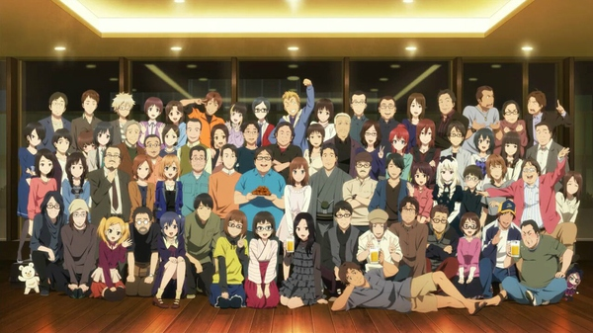译者注：  
※ 相马绍二，《SHIROBAKO》的现场制作人。  
※ 居酒屋柗亭，剧中静香打工的那家店的原型。  
※ 川濑浩平，《SHIROBAKO》的制片人。  
※ 《侵略！乌贼娘》，水岛努监督拍摄的系列TV动画，2010年开始放映。  
※ “一部延期到秋天的片子”，指拍摄中的《少女与战车》剧场版。  
※ 《少女与战车》，水岛努监督2012年的TV动画。  
※ “2次总集篇”，指《少女与战车》由于制作进度问题，1季度的TV动画出现2次总集篇。  
※ 《小山鼠洛基》，《安第斯恰基》的原型动画，1973年放映。  
※ “Ｈ角色的Ｋ先生”，平冈的声优小林裕介。  
※ 《魔女的使命》，水岛努监督2014年的TV动画。  
※ 《热带雨林的爆笑生活》，水岛努监督拍摄的系列动画，2001年开始放映。  
※ “Ｍ角色的Ｏ小姐”，小绿的声优大和田仁美。  
※ 南雅彦，剧中角色伊波政彦的原型。  
※ 松仓友二，剧中角色竹仓圭司的原型。  
※ 石川光久，剧中角色矶川久光的原型。  
※ 《扑杀天使朵库萝》，水岛努监督拍摄的系列OVA。